Resolución del Pleno del Instituto de Transparencia, Acceso a la Información Pública y Protección de Datos Personales del Estado de México y Municipios, con domicilio en Metepec, Estado de México, a ocho de abril de dos mil veintiséis.
VISTOS los expedientes formados con motivo de los recursos de revisión 10494/INFOEM/IP/RR/2025 y 10521/INFOEM/IP/RR/2025 acumulados, interpuestos por XXXXXXXXXXXXXX XXXXXX XX XXXXXX, en lo sucesivo la parte Recurrente, en contra de las respuestas a las solicitudes de información con número de folio 00098/DIFIXTAPAL/IP/2025 y 00070/DIFIXTAPAL/IP/2025, por parte del Sistema Municipal Para el Desarrollo Integral de la Familia de Ixtapaluca, en lo sucesivo el Sujeto Obligado, se procede a dictar la presente resolución con base en los siguientes:
I. A N T E C E D E N T E S
1. Solicitudes de acceso a la información. El catorce de agosto de dos mil veinticinco, la parte Recurrente presentó las solicitudes de acceso a la información pública ante el Sujeto Obligado, a través del Sistema de Acceso a la Información Mexiquense, en lo subsecuente el SAIMEX, mediante la cual requirió lo siguiente:
Solicitud de información con número de folio 00098/DIFIXTAPAL/IP/2025
“Documento que dé cuenta de las conciliaciones bancarias de las cuentas del Sistema DIF Ixtapaluca del segundo trimestre de 2023, con estados de cuenta originales y oficios de validación interna. Documento que dé cuenta del arqueo de caja practicado al cierre del segundo trimestre de 2023 en Tesorería del Sistema DIF Ixtapaluca, con acta firmada por los servidores públicos participantes. Documento que dé cuenta de los cheques expedidos y cancelados en el segundo trimestre de 2023, con justificación documental y copia física de los cheques cancelados, emitido por la Tesorería del Sistema DIF Ixtapaluca.” (sic)
Solicitud de información con número de folio 00070/DIFIXTAPAL/IP/2025
“Documento que dé cuenta de las conciliaciones bancarias de las cuentas del Sistema DIF Ixtapaluca de enero 2022, con estados de cuenta originales y oficios de validación interna. Documento que dé cuenta del arqueo de caja practicado el 31 de enero de 2022 en Tesorería del Sistema DIF Ixtapaluca, con acta firmada por los servidores públicos participantes. Documento que dé cuenta de los cheques expedidos y cancelados en enero 2022, con justificación documental y copia física de los cheques cancelados, emitido por la Tesorería del Sistema DIF Ixtapaluca.” (sic)
2. Respuesta. El cuatro de septiembre de dos mil veinticinco, el Sujeto Obligado envió sus respuestas a las solicitudes de acceso a la información a través del SAIMEX, sustancialmente en los términos siguientes:
“…Este Sujeto Obligado, denominado como Sistema Municipal para el Desarrollo integral de la Familia lxtapaluca, realizo el procedimiento correspondiente para tramitar su solicitud de información con el área correspondiente, por lo cual le hago llegar el oficio, emitido por la misma, en el que se da contestación a su solicitud de información; dando cumplimiento al articulo 53, fracción ! y IV de la Ley de Transparencia y Acceso a la Información Pública del Estado de México y Municipios...” (sic)
El Sujeto Obligado adjuntó los siguientes documentos:

- El oficio mediante el cual el Tesorero del SMDIF Ixtapaluca manifestó que, de requerir dicha información tendrá que cubrir el costo correspondiente mismo que se establece en el Art. 73 fracción I y II del Código Financiero del Estado de México y Municipios vigente. Asimismo, se advierte que adjunta diversa información que no se relaciona con la solicitud, en la que se advierte se dejaron datos personales que debieron ser clasificados, tales como, de manera enunciativa, la clave CURP de un servidor público.
- Oficio mediante el cual el Titular de la Unidad de Transparencia remite la respuesta del servidor público habilitado.
3. Interposición de los recursos de revisión. Inconforme con los términos de las respuestas emitidas por parte del Sujeto Obligado, el seis de septiembre de dos mil veinticinco, la parte Recurrente interpuso los recursos de revisión a través de SAIMEX, mismos que al ser presentados en día inhábil se tuvieron por registrados el ocho de septiembre de dos mil veinticinco, en donde se manifestó de la siguiente manera:
10494/INFOEM/IP/RR/2025
Acto impugnado:
“Se me solicita de manera indebida la realización de un pago como condición para la entrega de la información requerida, circunstancia que resulta sumamente preocupante, ya que se presta a prácticas que podrían interpretarse como un intento de extorsión y un obstáculo directo al ejercicio de mi derecho de acceso a la información. De igual forma, el DIF ha incurrido en conductas que comprometen gravemente la protección de datos personales, exponiendo información sensible de manera irresponsable y sin los debidos cuidados que garanticen la privacidad de las personas. Por otro lado, la institución ha aplicado de manera arbitraria la acumulación de solicitudes, a pesar de que en múltiples ocasiones solicité expresamente que cada una fuera atendida de manera independiente, con lo cual se vulnera el sentido y alcance de mis peticiones al generar confusión y dilación en el acceso a la información solicitada. Aunado a lo anterior, la información que se entrega carece de claridad, es ambigua, incompleta y en algunos casos contradictoria, lo que imposibilita verificar su autenticidad y limita de manera significativa la utilidad práctica de los datos proporcionados. En consecuencia, se advierte un patrón de conductas por parte del DIF que no solo entorpecen la transparencia institucional, sino que también deterioran la confianza ciudadana al recurrir a mecanismos que desvirtúan la esencia del derecho de acceso a la información pública.” (sic)

Y, Razones o motivos de inconformidad:
“Se me solicita de manera indebida la realización de un pago como condición para la entrega de la información requerida, circunstancia que resulta sumamente preocupante, ya que se presta a prácticas que podrían interpretarse como un intento de extorsión y un obstáculo directo al ejercicio de mi derecho de acceso a la información. De igual forma, el DIF ha incurrido en conductas que comprometen gravemente la protección de datos personales, exponiendo información sensible de manera irresponsable y sin los debidos cuidados que garanticen la privacidad de las personas. Por otro lado, la institución ha aplicado de manera arbitraria la acumulación de solicitudes, a pesar de que en múltiples ocasiones solicité expresamente que cada una fuera atendida de manera independiente, con lo cual se vulnera el sentido y alcance de mis peticiones al generar confusión y dilación en el acceso a la información solicitada. Aunado a lo anterior, la información que se entrega carece de claridad, es ambigua, incompleta y en algunos casos contradictoria, lo que imposibilita verificar su autenticidad y limita de manera significativa la utilidad práctica de los datos proporcionados. En consecuencia, se advierte un patrón de conductas por parte del DIF que no solo entorpecen la transparencia institucional, sino que también deterioran la confianza ciudadana al recurrir a mecanismos que desvirtúan la esencia del derecho de acceso a la información pública.” (sic)
10521/INFOEM/IP/RR/2025
“El DIF no solo exige pagos indebidos para entregar información —acto que se configura como una práctica claramente extorsiva— sino que además vulnera datos personales, acumula solicitudes de manera arbitraria, evade contestar de fondo y entrega documentos sin sello, sin firma y sin acuse de recibido, lo que anula toda formalidad y genera absoluta desconfianza en el trámite. Para colmo, únicamente remite tres formatos vacíos que no atienden lo solicitado, lo cual constituye una negativa encubierta y deliberada. Estas conductas no son errores, son acciones dolosas y sistemáticas encaminadas a obstruir el acceso a la información, manipular los procedimientos y mantener la opacidad institucional. Por lo anterior, resulta indispensable que se impongan sanciones ejemplares y multas al DIF por su reiterado incumplimiento y su actuar doloso, pues lo aquí descrito no es casual ni aislado, sino un modus operandi para burlar la transparencia y dañar la confianza ciudadana.” (sic)

Y, Razones o motivos de inconformidad:
“El DIF no solo exige pagos indebidos para entregar información —acto que se configura como una práctica claramente extorsiva— sino que además vulnera datos personales, acumula solicitudes de manera arbitraria, evade contestar de fondo y entrega documentos sin sello, sin firma y sin acuse de recibido, lo que anula toda formalidad y genera absoluta desconfianza en el trámite. Para colmo, únicamente remite tres formatos vacíos que no atienden lo solicitado, lo cual constituye una negativa encubierta y deliberada. Estas conductas no son errores, son acciones dolosas y sistemáticas encaminadas a obstruir el acceso a la información, manipular los procedimientos y mantener la opacidad institucional. Por lo anterior, resulta indispensable que se impongan sanciones ejemplares y multas al DIF por su reiterado incumplimiento y su actuar doloso, pues lo aquí descrito no es casual ni aislado, sino un modus operandi para burlar la transparencia y dañar la confianza ciudadana.” (sic)

4. Turno. Turno. De conformidad con el artículo 185 fracción I de la Ley Transparencia y Acceso a la Información Pública, el Recurso de Revisión 10494/INFOEM/IP/RR/2025 y fue turnado a la Ponencia de la Comisionada Guadalupe Ramírez Peña; y el Recurso de Revisión 10521/INFOEM/IP/RR/2025 a la Ponencia del Comisionado Luis Gustavo Parra Noriega.
5. Admisión del Recurso de revisión. El once de septiembre de dos mil veinticinco, este Instituto de Transparencia, Acceso a la Información Pública y Protección de Datos Personales del Estado de México y Municipios, admitió a trámite el recurso de revisión que ahora se resuelve, dando un plazo máximo de siete días hábiles para que las partes manifestaran lo que a su derecho resultara conveniente, ofrecieran pruebas, formularan alegatos y el Sujeto Obligado presentara su informe justificado.
6. Manifestaciones. De constancias de los expedientes electrónicos del SAIMEX, se observa que el Sujeto Obligado en fechas, veintisiete de enero, doce y trece de febrero de dos mil veintiséis, refirió lo siguiente:

10494/INFOEM/IP/RR/2025.

RESPUESTA 98.pdf. El titular de la Unidad de Transparencia refiere que se hace entrega de las conciliaciones bancarias correspondientes a los meses de abril, mayo y junio de 2023. dichos documentos incluyen los estados de cuenta bancarios que sirven de base para su integración, por lo que se refiere a la copia de cheques emitidos y cancelados y su justificación, ratifica su respuesta respecto a que se hará entrega de esta información una vez que cubra el costo de la elaboración de versiones públicas. Asimismo, señala que no se localizó arqueo de caja toda vez que no se encontraron obligados normativamente a elaborarlos.

RDEE30152023.pdf. Se adjunta únicamente un reporte de deuda y aportaciones con entidades externas con corte al 31 de diciembre de 2023, información que no corresponde con lo solicitado.

- 10521/INFOEM/IP/RR/2025.

RESPUESTA 70.pdf. el titular de la unidad de transparencia refiere que se hace del conocimiento del particular que, tras realizar las gestiones administrativas ante la tesorería de este organismo, la información solicitada se encuentra disponible para su entrega y consulta. no obstante, debido a que la documentación integra un volumen aproximado de más de 2000 fojas, se presenta una imposibilidad técnica para adjuntar la totalidad de los archivos digitalizados a través de esta plataforma, dado que el peso de los mismos excede los límites permitidos por el sistema.

RESPUESTA 70 2.pdf. El titular de la unidad de transparencia refiere que se hace entrega de la documentación que da cuenta de las conciliaciones bancarias correspondientes al mes de enero de 2022. por lo que se refiere a la copia de cheques emitidos y cancelados y su justificación, ratifica su respuesta respecto a que se hará entrega de esta información una vez que cubra el costo de la elaboración de versiones públicas. asimismo, señala que no se localizó arqueo de caja.

REPORTE DE DEUDA Y APORTACIONES CON ENTIDADES EXTERNAS.pdf. Se adjunta únicamente un reporte de deuda y aportaciones con entidades externas con corte al 31 de diciembre de 2022, información que no corresponde con lo solicitado.

CONCILIACION DE LA DEUDA Y APORTACIONES CON ENTIDADES EXTERNAS (1).pdf. Se adjunta únicamente la conciliación de deuda y aportaciones con entidades externas con corte al 31 de diciembre de 2022, información que no corresponde con lo solicitado.

Documentos que se hicieron del conocimiento de la parte Recurrente, en fecha veintitrés de marzo de dos mil veintiséis, siendo omisa en hacer valer manifestaciones o rendir alegatos que conforme a derecho resultaran procedentes.

7. Acumulación de los recursos de revisión. Al respecto cabe señalar, que en fecha veintitrés de marzo de dos mil veintiséis, se le notificó a las partes que por acuerdo de fecha diecinueve de septiembre de dos mil veinticinco, se ordenó la acumulación de los expedientes citados, a efecto de que la Comisionada Guadalupe Ramírez Peña formulara y presentara el proyecto de resolución correspondiente, de conformidad con lo dispuesto en el artículo 18 del Código de Procedimientos Administrativos del Estado de México, de aplicación supletoria en términos del artículo 195 de la Ley de Transparencia y Acceso a la Información Pública del Estado de México y Municipios, que a la letra señalan:

Código de Procedimientos Administrativos del Estado de México
“Artículo 18.- La autoridad administrativa o el Tribunal acordarán la acumulación de los expedientes del procedimiento y proceso administrativo que ante ellos se sigan, de oficio o a petición de parte, cuando las partes o los actos administrativos sean iguales, se trate de actos conexos o resulte conveniente el trámite unificado de los asuntos, para evitar la emisión de resoluciones contradictorias. La misma regla se aplicará, en lo conducente, para la separación de los expedientes.”
Ley de Transparencia y Acceso a la Información Pública del Estado de México y Municipios
“Artículo 195.- En la tramitación del recurso de revisión se aplicará supletoriamente las disposiciones contenidas en el Código de Procedimientos Administrativos del Estado de México.”

Durante la sustanciación de los medios de impugnación citados se advirtió que los mismos fueron interpuestos por la misma parte Recurrente ante el mismo Sujeto Obligado, razón por la cual, la Comisionada Ponente consideró que resultaba conveniente su acumulación a efecto de que formulara y presentara el proyecto de resolución correspondiente.
8. Ampliación del término para resolver. El veintitrés de marzo de dos mil veintiséis, se amplió el término para resolver el recurso de revisión en términos del artículo 181 párrafo tercero de la Ley de Transparencia y Acceso a la Información Pública del Estado de México y Municipios, cuyo acuerdo fue notificado el once de septiembre de dos mil veinticinco.
Este Organismo Garante no pasa por alto justificar, que el plazo para emitir la resolución en el presente asunto encuentra justificación en el alto número de recursos de revisión recibidos, circunstancia atípica que ha rebasado las capacidades técnicas y humanas del personal encargado de la proyección de las resoluciones a dichos medios de impugnación.
Por ello, es menester precisar que, si bien se ha excedido el plazo para resolver el presente medio de impugnación, de conformidad con la ley de la materia, el plazo para emitir la resolución se encuentra justificado en los elementos para medir la razonabilidad de asuntos conforme a los parámetros establecidos por diversos órganos jurisdiccionales federales, aplicables también en procedimientos análogos, como el que nos ocupa.
Así, en términos de lo que establecen los artículos 8.1 y 25 de la Convención Americana sobre Derechos Humanos, los recursos deben ser sencillos y resolverse en el menor tiempo posible, tomando en consideración la dilación total del procedimiento; esto es, en un plazo razonable.
En ese sentido, el legislador fijó los términos procesales en las leyes, de manera general, sin que pudiera prever la variada gama de casos que son resueltos por los órganos jurisdiccionales o cuasi jurisdiccionales, tanto por la complejidad de los hechos, como por el número de casos que conocen.
Por ello, excepcionalmente, si un asunto es resuelto con posterioridad a los plazos señalados por la norma debe analizarse la razonabilidad del tiempo necesario para su resolución, atentos a los siguientes criterios:
- Complejidad del Asunto: La complejidad de la prueba, la pluralidad de sujetos procesales, el tiempo transcurrido, las características y contexto del recurso.
- Actividad Procesal del interesado. Acciones u omisiones del interesado.
- Conducta de la Autoridad: Las Acciones u omisiones realizadas en el procedimiento. Así como si la autoridad actuó con la debida diligencia.
d) La afectación generada en la situación jurídica de la persona involucrada en el proceso: Violación a sus derechos humanos.
De modo que, cuando se trate de un asunto excepcional, por alguna o todas las características mencionadas; o bien, cuando el ingreso de asuntos al órgano jurisdiccional o cuasi jurisdiccional respectivo supere notoriamente al que podría considerarse normal, debe concluirse que es una excluyente de responsabilidad en relación con la actuación del funcionario, como ha acontecido en el caso que nos ocupa.
Argumento que encuentra sustento en la jurisprudencia P./J. 32/92 emitida por el Pleno de la Suprema Corte de Justicia de la Nación de rubro “TÉRMINOS PROCESALES. PARA DETERMINAR SI UN FUNCIONARIO JUDICIAL ACTUÓ INDEBIDAMENTE POR NO RESPETARLOS SE DEBE ATENDER AL PRESUPUESTO QUE CONSIDERÓ EL LEGISLADOR AL FIJARLOS Y LAS CARACTERÍSTICAS DEL CASO.”, visible en la Gaceta del Seminario Judicial de la Federación con el registro digital 205635.
Razones por las cuales cabe concluir que, la resolución al recurso de revisión se solventa hasta esta fecha, debido a que existe una excesiva carga de trabajo en desproporción a la capacidad de los recursos materiales y humanos con que cuenta este Instituto para atender la enorme demanda de usuarios que acuden para que se les garantice su Derecho de acceso a la información Pública y Protección de Datos Personales, aunado a la complejidad de los hechos a los que se refieren, así como al volumen del expediente, la extensión de los escritos y pruebas aportadas y desahogadas por las partes; lo que impide la tramitación de los recursos dentro de los términos legales previamente establecidos por la Ley, por tratarse de causas de fuerza mayor.
Al respecto, también son de considerar los criterios sostenidos por el Cuarto Tribunal Colegiado en Materia Administrativa del Primer Circuito, cuyos rubros y datos de identificación son los siguientes:
“PLAZO RAZONABLE PARA RESOLVER. DIMENSIÓN Y EFECTOS DE ESTE CONCEPTO CUANDO SE ADUCE EXCESIVA CARGA DE TRABAJO.” consultable en el Seminario Judicial de la Federación y su gaceta, con el registro digital 2002351.
“PLAZO RAZONABLE PARA RESOLVER. CONCEPTO Y ELEMENTOS QUE LO INTEGRAN A LA LUZ DEL DERECHO INTERNACIONAL DE LOS DERECHOS HUMANOS.”, visible en el Seminario Judicial de la Federación y su gaceta, con el registro digital 2002350.
Por ello, este Organismo Garante comprometido con la tutela de los derechos humanos confiados, señala que este exceso del plazo legal para resolver el presente asunto, resulta de carácter excepcional.
9. Cierre de instrucción. Una vez transcurrido el periodo otorgado a las partes para realizar sus manifestaciones y no habiendo documentos que integrar al expediente, el ocho de abril de dos mil veintiséis, la Comisionada Ponente determinó el cierre de instrucción en términos de la fracción VI del artículo 185 de la Ley de Transparencia y Acceso a la Información Pública del Estado de México y Municipios.
En razón de que fue debidamente sustanciado el expediente electrónico y no existe diligencia pendiente de desahogo, se emite la Resolución que conforme a Derecho proceda, de acuerdo con los siguientes:

II. C O N S I D E R A N D O S
Primero. Competencia. El Instituto de Transparencia, Acceso a la Información Pública y Protección de Datos Personales del Estado de México y Municipios, es competente para conocer y resolver los presentes recursos de revisión interpuestos por la parte recurrente, conforme a lo dispuesto en los artículos 6, apartado A de la Constitución Política de los Estados Unidos Mexicanos; 5, párrafos cuadragésimo cuarto, cuadragésimo quinto cuadragésimo sexto, fracciones IV y V de la Constitución Política del Estado Libre y Soberano de México; Transitorio Cuarto, párrafo segundo del Decreto número 198 de la “LXII” Legislatura del Estado de México; 2, fracción II; 29, 36 fracciones I y II; 176, 178, 181, 185, fracción I, 186 y 188 de la Ley Transparencia y Acceso a la Información Pública del Estado de México y Municipios; 9, fracciones I, XXIII, XXIV y 11 del Reglamento Interior del Instituto de Transparencia, Acceso a la Información Pública y Protección de Datos Personales del Estado de México y Municipios.
Segundo. Oportunidad y Procedibilidad del Recurso de Revisión. Previo al estudio del fondo del asunto, se procede a analizar los requisitos de oportunidad y procedibilidad que deben reunir los recursos de revisión interpuestos, previstos en los artículos 178 y 180 de la Ley de Transparencia y Acceso a la Información Pública del Estado de México y Municipios.
Los recursos de revisión fueron interpuestos dentro del plazo de quince días hábiles, previsto en el artículo 178 de la Ley de Transparencia y Acceso a la Información Pública del Estado de México y Municipios, toda vez que el Sujeto Obligado remitió las respuestas a las solicitudes de información el día cuatro de septiembre de dos mil veinticinco, mientras que los recursos de revisión interpuestos por la parte Recurrente, se tuvieron por presentados el día ocho de septiembre de dos mil veinticinco, esto es, al segundo día hábil posterior. En este sentido, se concluye que los presentes recursos de revisión se encuentran dentro de los márgenes temporales previstos en las disposiciones legales referidas.
Además, por cuanto hace a la procedibilidad de los recursos de revisión, es de suma importancia señalar que la parte Recurrente, señaló seudónimo, como se advierte en el detalle de seguimiento del SAIMEX, no obstante no proporcionar un nombre no es motivo para archivar la solicitud de acceso a la información pública como concluida, conforme a lo previsto en el artículo 155, penúltimo párrafo de la Ley de Transparencia y Acceso a la Información Pública del Estado de México y Municipios que establece lo siguiente:
"Las solicitudes anónimas, con nombre incompleto o seudónimo serán procedentes para su trámite por parte del sujeto obligado ante quien se presente. No podrá requerirse información adicional con motivo del nombre proporcionado por el solicitante."
De acuerdo al análisis efectuado se advierte que resulta procedente la interposición de los recursos y se concluye la acreditación plena de todos y cada uno de los elementos formales exigidos por el artículo 180 de la Ley de Transparencia y Acceso a la Información Pública del Estado de México y Municipios en vigor, en atención a que fueron presentados mediante el formato visible en el SAIMEX.
Finalmente, se advierte que resulta procedente la interposición de los recursos, según lo manifestado por la parte Recurrente en sus motivos de inconformidad, de acuerdo al artículo 179, fracción X del ordenamiento legal citado, que a la letra dice:
“Artículo 179. El recurso de revisión es un medio de protección que la Ley otorga a los particulares, para hacer valer su derecho de acceso a la información pública, y procederá en contra de las siguientes causas:
...
X. Los costos o tiempos de entrega de la información;”
Tercero. Materia de la revisión. De la revisión a las constancias y documentos que obran en el expediente electrónico se advierte, que el tema sobre el que este Organismo Garante de Transparencia y Acceso a la Información se pronunciará será: verificar si la información proporcionada por el Sujeto Obligado es adecuada y suficiente para satisfacer el derecho de acceso a la información pública de la parte Recurrente, o en su defecto, en caso de ser procedente, ordenar la entrega de información.
Cuarto. Estudio del asunto. En primer lugar, es conveniente mencionar que de conformidad con el artículo 4 de la Ley de Transparencia y Acceso a la Información Pública del Estado de México y Municipios toda la información generada, obtenida, adquirida, transformada, administrada o en posesión de los sujetos obligados es pública y accesible de manera permanente a cualquier persona, privilegiando el principio de máxima publicidad, como así lo establece dicha determinación, que a continuación se transcribe para un mejor entendimiento:
“Artículo 4. El derecho humano de acceso a la información pública es la prerrogativa de las personas para buscar, difundir, investigar, recabar, recibir y solicitar información pública, sin necesidad de acreditar personalidad ni interés jurídico.
Toda la información generada, obtenida, adquirida, transformada, administrada o en posesión de los sujetos obligados es pública y accesible de manera permanente a cualquier persona, en los términos y condiciones que se establezcan en los tratados internacionales de los que el Estado mexicano sea parte, en la Ley General, la presente Ley y demás disposiciones de la materia, privilegiando el principio de máxima publicidad de la información. Solo podrá ser clasificada excepcionalmente Ley de Transparencia y Acceso a la Información Pública del Estado de México y Municipios 29 como reservada temporalmente por razones de interés público, en los términos de las causas legítimas y estrictamente necesarias previstas por esta Ley.
Los sujetos obligados deben poner en práctica, políticas y programas de acceso a la información que se apeguen a criterios de publicidad, veracidad, oportunidad, precisión y suficiencia en beneficio de los solicitantes.”
Esto es, que los Sujetos Obligados tiene la obligación o deber de atender las solicitudes de acceso a la información pública que se les hagan de su conocimiento y proporcionar la información pública que obren en su poder conforme el estado que se encuentra y no hacer un procesamiento de la misma, ni presentarla conforme al interés del solicitante; como así lo establece el artículo 12 de la Ley de Transparencia y Acceso a la Información Pública del Estado de México y Municipios, que a la letra dice:
“Artículo 12.- Quienes generen, recopilen, administren, manejen, procesen, archiven o conserven información pública serán responsables de la misma en los términos de las disposiciones jurídicas aplicables.
Los sujetos obligados sólo proporcionarán la información pública que se les requiera y que obre en sus archivos y en el estado en que ésta se encuentre. La obligación de proporcionar información no comprende el procesamiento de la misma, ni el presentarla conforme al interés del solicitante; no estarán obligados a generarla, resumirla, efectuar cálculos o practicar investigaciones.”
Es decir, que todo sujeto obligado que genere, recopile, administre, procese, archive, posea o conserven, son responsables de la misma teniendo a su vez la obligación de proporcionar la información que se les requiera sin necesidad de resumirla, efectuar procedimientos para obtenerla, calcular y practicar investigaciones; en otras palabras, que los Sujetos Obligados sólo se concretaran a proporcionar la información solicitada que tengan en su poder en el estado que se encuentran, sin necesidad de concretarse al interés o términos específicos del solicitante.
Sirve de apoyo a lo anterior, el criterio orientador con clave de control SO/003/2017, emitido por el entonces Instituto Nacional de Transparencia, Acceso a la Información y Protección de Datos Personales, que por rubro y texto, dispone lo siguiente:
“No existe obligación de elaborar documentos ad hoc para atender las solicitudes de acceso a la información. Los artículos 129 de la Ley General de Transparencia y Acceso a la Información Pública y 130, párrafo cuarto, de la Ley Federal de Transparencia y Acceso a la Información Pública, señalan que los sujetos obligados deberán otorgar acceso a los documentos que se encuentren en sus archivos o que estén obligados a documentar, de acuerdo con sus facultades, competencias o funciones, conforme a las características físicas de la información o del lugar donde se encuentre. Por lo anterior, los sujetos obligados deben garantizar el derecho de acceso a la información del particular, proporcionando la información con la que cuentan en el formato en que la misma obre en sus archivos; sin necesidad de elaborar documentos ad hoc para atender las solicitudes de información.”
En esa tesitura, el artículo 24 en su último párrafo de la Ley de la Materia, dispone que los Sujetos Obligados sólo proporcionarán la información pública que generen, administren o posean en el ejercicio de sus atribuciones; por consiguiente, la información pública se encuentra a disposición de cualquier persona, lo que implica que es deber de los Sujetos Obligados, garantizar el Derecho de Acceso a la Información Pública.
En conclusión, el derecho de acceso a la información pública, consiste en que la información solicitada conste en un documento en cualquiera de sus formas, a saber: expedientes, reportes, estudios, actas, resoluciones, oficios, correspondencia, acuerdos, directivas, directrices, circulares, contratos, convenios, instructivos, notas, memorandos, estadísticas o bien, cualquier otro registro que documente el ejercicio de las facultades, funciones y competencias de los Sujetos Obligados; los que, podrán estar en cualquier medio, sea escrito, impreso, sonoro, visual, electrónico, informático u holográfico de conformidad con el artículo 3, fracción XI de la Ley de la materia, el cual señala lo siguiente:
“Artículo 3. Para los efectos de la presente Ley se entenderá por:
…
XI. Documento: Los expedientes, reportes, estudios, actas, resoluciones, oficios, correspondencia, acuerdos, directivas, directrices, circulares, contratos, convenios, instructivos, notas, memorandos, estadísticas o bien, cualquier otro registro que documente el ejercicio de las facultades, funciones y competencias de los sujetos obligados, sus servidores públicos e integrantes, sin importar su fuente o fecha de elaboración. Los documentos podrán estar en cualquier medio, sea escrito, impreso, sonoro, visual, electrónico, informático u holográfico…”
Es aplicable, el criterio de interpretación en el orden administrativo número 0002-11, emitido por Acuerdo del Pleno del Instituto de Transparencia y Acceso a la Información Pública del Estado de México y Municipios; publicado en el Periódico Oficial del Gobierno del Estado Libre y Soberano de México “Gaceta del Gobierno”, el diecinueve de octubre de dos mil once, cuyo rubro y texto refieren lo siguiente:
“INFORMACIÓN PÚBLICA, CONCEPTO DE, EN MATERIA DE TRANSPARENCIA. INTERPRETACIÓN SISTEMÁTICA DE LOS ARTÍCULOS 2°, FRACCIÓN V, XV, Y XVI, 3°, 4°, 11 Y 41. De conformidad con los artículos antes referidos, el derecho de acceso a la información pública, se define en cuanto a su alcance y resultado material, el acceso a los archivos, registros y documentos públicos, administrados, generados o en posesión de los órganos u organismos públicos, en virtud del ejercicio de sus funciones de derecho público, sin importar su fuente, soporte o fecha de elaboración.
En consecuencia el acceso a la información se refiere a que se cumplan cualquiera de los siguientes tres supuestos:
1) Que se trate de información registrada en cualquier soporte documental, que en ejercicio de las atribuciones conferidas, sea generada por los Sujetos Obligados;
2) Que se trate de información registrada en cualquier soporte documental, que en ejercicio de las atribuciones conferidas, sea administrada por los Sujetos Obligados, y
3) Que se trate de información registrada en cualquier soporte documental, que en ejercicio de las atribuciones conferidas, se encuentre en posesión de los Sujetos Obligados.”
Lo anterior, siempre y cuando no se trate de información clasificada como reservada o confidencial, cuya difusión pueda lesionar el interés jurídicamente protegido por la Ley, producir un daño mayor que el interés de conocerse, o bien, generar un daño en los derechos de las personas, debiendo tener audacia los Sujetos Obligados para cuidar esta información a través del acuerdo clasificatorio del comité de transparencia y la versión pública que emita el servidor público habilitado de cada Sujeto Obligado; como así se establece en la Ley de Transparencia y Acceso a la Información Pública del Estado de México y Municipios.
En el mismo tenor, los artículos 6, apartado A, fracción I, de la Constitución Política de los Estados Unidos Mexicanos y 5, párrafo cuadragésimo sexto, fracción I, de la Constitución Política del Estado Libre y Soberano de México, establecen que toda la información en posesión de cualquier autoridad, entidad, órgano y organismos de los Poderes Ejecutivo, Legislativo y Judicial, órganos autónomos, partidos políticos, fideicomisos y fondos públicos estatales y municipales, así como del gobierno y de la administración pública municipal y sus organismos descentralizados, asimismo de cualquier persona física, jurídica colectiva o sindicato que reciba y ejerza recursos públicos o realice actos de autoridad en el ámbito estatal y municipal, es pública y sólo podrá ser reservada temporalmente por las razones previstas en la Constitución Federal por interés público y seguridad, en los términos que fijen las leyes de la materia.
Ahora bien, del análisis de las solicitudes de información, motivo de los recursos de revisión que ahora se resuelven, se advierte que la parte Recurrente requirió al Sujeto Obligado le proporcione, información consistente en lo siguiente:
00098/DIFIXTAPAL/IP/2025
1. Conciliaciones bancarias de las cuentas del Sistema DIF Ixtapaluca del segundo trimestre de 2023, con estados de cuenta originales y oficios de validación interna.
2 Arqueo de caja practicado al cierre del segundo trimestre de 2023 en Tesorería del Sistema DIF Ixtapaluca, con acta firmada por los servidores públicos participantes.
3. Cheques expedidos y cancelados en el segundo trimestre de 2023, con justificación documental.
00070/DIFIXTAPAL/IP/2025
1. Conciliaciones bancarias de las cuentas del Sistema DIF Ixtapaluca de enero 2022, con estados de cuenta originales y oficios de validación interna.
2. Arqueo de caja practicado el 31 de enero de 2022 en Tesorería del Sistema DIF Ixtapaluca, con acta firmada por los servidores públicos participantes.
3. Cheques expedidos y cancelados en enero 2022, con justificación documental, emitido por la Tesorería del Sistema DIF Ixtapaluca.
En respuesta a las solicitudes, por conducto de la Tesorería, el Sujeto Obligado manifestó que la entrega de la información se realizaría una vez que se cubriera el costo de reproducción respectivo, en términos del artículo 17 de la Ley de transparencia y acceso en la información pública del Estado de México y Municipios.
Sin embargo, al no estar conforme con los términos de las respuestas proporcionadas en primera instancia, la parte Recurrente interpuso los recursos de revisión que nos ocupan, en los que alegó que el Sujeto Obligado se negó a dar la información en la modalidad solicitada.
En la etapa de manifestaciones el Sujeto Obligado rindió sus informes justificados ratificando en parte su respuesta, remitiendo información que no corresponde con lo solicitada y señalando que no cuenta en sus archivos con los arqueos de caja solicitados, tal como se describió en los antecedentes. La parte Recurrente fue omisa en hacer valer manifestaciones o rendir alegatos que conforme a derecho resultaran procedentes.
Una vez establecidas las posturas de las partes, se procede al análisis de los requerimientos de información, así como la información proporcionada por el Sujeto Obligado, en contraposición con el motivo de inconformidad alegado por la parte Recurrente, con la finalidad de determinar si el Derecho de acceso de esta se satisfizo, o en su defecto, señalar los documentos que en el ejercicio de sus atribuciones pudo haber generado, y que, de manera enunciativa más no limitativa, pudieran colmar dicho derecho, en caso de ser procedente.
En esta tesitura, de las constancias que integran los expedientes electrónicos relacionados con los recursos de revisión materia de estudio, se colige que el Sujeto Obligado no niega la competencia para conocer de la información solicitada, sino por el contrario, con las respuestas pronunciadas asevera que es competente para conocer de las solicitudes de información, lo anterior es así, ya que el estudio enunciado tiene por objeto determinar si los Sujetos Obligados generan, poseen o administran la información solicitada, sin embargo, en aquellos casos en que estos han asumido la competencia, sería ocioso y a nada práctico nos conduciría su estudio, ya que, se insiste, el ente obligado asumió la competencia referida, motivo por el cual se actualiza el supuesto previsto en el artículo 12 de la legislación aplicable en la materia, citado con antelación.
Asimismo, es imprescindible mencionar que el Sujeto Obligado, por conducto de la Tesorería, como área responsable del presupuesto del Sistema Municipal, y de la administración de los recursos que conforman el patrimonio del organismo y de llevar los libros y registros contables, financieros y administrativos de los ingresos, egresos e inventarios, asumió la existencia de la información peticionada, tan es así que solicitó a la persona solicitante realizar el pago de derechos correspondientes a efecto de entregar información, en consecuencia, se asume que cuentan con la información y por ende se obvia el análisis de las atribuciones del Sujeto Obligado para contar con la misma.
En segundo término, resulta indispensable consultar los formatos de las solicitudes de acceso a la información pública para determinar la modalidad a través de la cual se eligió la entrega de la información por parte de la persona solicitante, por lo que en el expediente electrónico se halló lo siguiente:
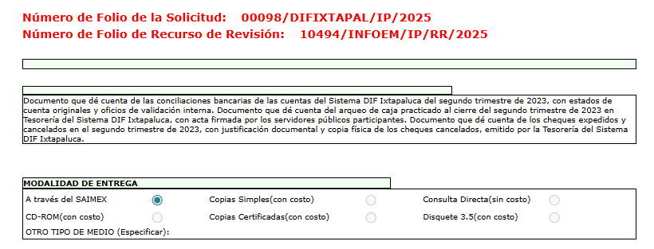
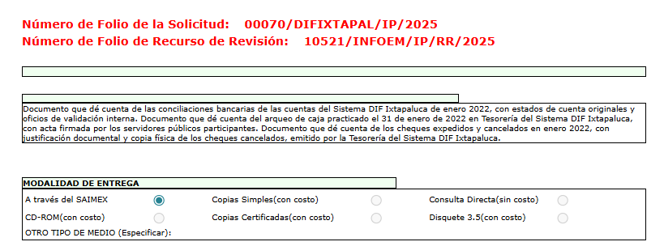
Como se puede observar de las imágenes insertas, la persona solicitante requirió la entrega del soporte documental información a través del sistema SAIMEX, por lo tanto, es evidente que las razones o motivos de inconformidad alegados devienen fundados en razón de que no le fue proporcionada la información que requirió, a pesar de haber reconocido el Sujeto Obligado, de manera expresa, que cuenta con ella, por tal motivo el Derecho de acceso no pude tenerse por colmado, toda vez que se condicionó la entrega de dicha información a la realización de un pago.
Atento a lo anterior, es oportuno referir que la Ley de Transparencia y Acceso a la Información Pública del Estado de México y Municipios, en el artículo 155 fracción V, dispone que para presentar solicitud de acceso a la información se deberá atender lo dispuesto en el mismo, resaltando que deberá indicarse la modalidad en la que prefiere se otorgue la información, la cual podrá ser verbal, siempre y cuando sea para fines de orientación, mediante consulta directa, mediante la expedición de copias simples o certificadas o la reproducción en cualquier otro medio, incluidos los electrónicos, que en el caso, en la entidad, el Órgano Garante determinó en el formato de solicitud, que podría ser SAIMEX, CD-Rom (con costo), copias simples (con costo), copias certificadas (con costo), consulta directa (sin costo), o bien, cualquier otro que determine el particular.
Por su parte, el artículo 164 de la Ley de Transparencia y Acceso a la Información Pública del Estado de México y Municipios, establece lo que es de la literalidad siguiente:
“Artículo 164. El acceso se dará en la modalidad de entrega y, en su caso, de envío elegidos por el solicitante. Cuando la información no pueda entregarse o enviarse en la modalidad solicitada, el sujeto obligado deberá ofrecer otra u otras modalidades de entrega.
En cualquier caso, se deberá fundar y motivar la necesidad de ofrecer otras modalidades.”
De modo, que el acceso a la información debe darse en la modalidad de entrega elegida por la persona solicitante, y sólo para los casos en que se encuentren impedidos los Sujetos Obligados podrán ofrecer otra u otras modalidades debiendo fundar y motivar adecuadamente el cambio de modalidad en la entrega de la información.
En los mismos términos, el artículo 16 de la Constitución Política de los Estados Unidos Mexicanos, exige que todo acto de autoridad debe de estar debidamente fundado y motivado, en el que se exprese el precepto legal aplicable al caso, además de señalarse las circunstancias, razones particulares o causas inmediatas que se hayan tenido en cuenta para la emisión del acto.
Asimismo, debemos partir de la premisa de que el ejercicio del derecho de acceso a la información, conlleva la observancia de principios rectores que consisten en las bases, fundamentos o los parámetros fundamentales que permitan el ejercicio de la garantía que posee toda persona para atraerse de información, informar y ser informada, estableciéndose de manera genérica, los principios de acceso universal, de máxima publicidad, de gratuidad, de certeza, de celeridad, de objetividad, entre otros.
Así, a través del principio de gratuidad del acceso a la información pública, se busca que el mayor número posible de personas pueda ejercer el derecho fundamental de acceso a la información, con la finalidad de que la condición económica de las personas, no constituya un obstáculo para el ejercicio de acceso a la información, o bien y en virtud de la modalidad de acceso a la información solicitada, su costo represente una barrera fácilmente franqueable.
En razón de este principio, se instituye que la consulta de documentos o información en el sitio donde se encontrare no tendrá costo alguno; asimismo, los costos por obtener información no podrán ser superiores a la suma del costo de los materiales utilizados para la reproducción de la información, y en su caso del costo de envío, finalmente, conlleva implícitamente un esfuerzo por parte de los Sujetos Obligados para reducir los costos de entrega de la información.
Atento a lo anterior, nuestra Carta Magna, así como la Constitución Política de nuestro Estado, contemplan el ejercicio del derecho de acceso a la información bajo el principio de gratuidad, garantizando la protección a un derecho fundamental que tienen dimensión social, al ser un condicionante necesario para el funcionamiento de una sociedad democrática, por lo que cualquier afectación a éste exige una justificación y jamás puede tener efectos recaudatorios, al menos que la reproducción de la información sea en fotocopias, respaldos informativos, entre otros.
Por otra parte, la Ley de Transparencia y Acceso a la Información Pública del Estado de México y Municipios, que tiene entre sus objetivos el de proveer lo necesario para garantizar a toda persona el derecho de acceso a la información pública, a través de procedimientos sencillos, expeditos, oportunos y gratuitos, refiere en los artículos 17 y 150, que la búsqueda y acceso a la información es gratuita y sólo se cubrirá en su caso, los gastos de reproducción, por la modalidad de entrega solicitada, o por el envió de conformidad con los derechos, productos y aprovechamientos establecidos en la legislación aplicable, en razón de que el procedimiento de acceso a la información es la garantía primaria del derecho en cuestión y se rige por los principios de simplicidad, rapidez, gratuidad, auxilio y orientación a los particulares, en virtud de que constituye el primer paso para integrar activamente a la ciudadanía en la acción gubernamental, toda vez que con la información proporcionada por medio de las políticas de transparencia, los ciudadanos son participes de las acciones realizadas por los entes públicos, lo que favorece la rendición de cuentas.
En este tenor, por regla general la entrega de la información que se solicite en ejercicio del derecho de acceso a la información pública, deberá ser en congruencia con el principio de gratuidad y solamente en casos excepcionales se procederá al cobro para la entrega de la información, lo cual ocurrirá en caso de que se tenga que generar un gasto por la reproducción, por el envío, o por la modalidad de entrega solicitada, supuestos que encuadran con lo establecido en los artículos 9 fracción III, 17, 165, 174, 175 de la Ley de Acceso a la Información Pública del Estado de México y Municipios, así como el artículo 4.22 de su Reglamento.
No obstante, en el caso concreto, dichos preceptos son interpretados en perjuicio de la solicitante, como se explica enseguida, para lo cual es necesario hacer referencia a los mismos en su parte conducente:
“Artículo 9. El Instituto deberá regir su funcionamiento de acuerdo a los siguientes principios:
...
III. Gratuidad: Consiste en que el acceso a la información pública no genera costo alguno para los solicitantes, sólo podrá requerirse el cobro correspondiente a la modalidad de reproducción y entrega solicitada conforme a lo establecido en la presente Ley y demás disposiciones jurídicas aplicables;
(…)
Artículo 17. La búsqueda y acceso a la información es gratuita y solo se cubrirán los gastos de reproducción, o por la modalidad de entrega solicitada, así como por el envío, que en su caso se genere, de conformidad con los derechos, productos y aprovechamientos establecidos en la legislación aplicable, sin que exceda de los límites establecidos en la presente Ley.
(…)
Artículo 165. …
La información que se entregue en versión pública, cuya modalidad de reproducción o envío tenga un costo, procederá una vez que se acredite el pago respectivo. No puede entenderse como reproducción la elaboración de la misma.
(…)
Artículo 174. En caso de existir costos para obtener la información deberán cubrirse de manera previa a la entrega y no podrán ser superiores a la suma de:
I. El costo de los materiales utilizados en la reproducción de la información;
II. El costo de envío, en su caso; y
III. El pago de la certificación de los documentos, cuando proceda.
Las cuotas de los derechos aplicables deberán establecerse, en su caso, en el Código Financiero del Estado de México y Municipios y demás disposiciones jurídicas aplicables, las cuales se publicarán en los sitios de internet de los sujetos obligados…”
(...)
Artículo 175. …
En ningún caso, el pago de derechos deberá exceder el costo de reproducción de la información en el material solicitado.”
“Artículo 4.22.- Cuando los solicitantes requieran de los sujetos obligados la expedición de copias simples, certificadas o en cualquier otro medio físico que contenga la información solicitada, y que pueda ser reproducida por tener los elementos necesarios para ello, o bien, que por disposiciones legales aplicables puedan ser materia de su reproducción, deberán acreditar previamente el pago por concepto de derechos, productos o aprovechamientos establecidos en el Código Financiero del Estado de México y Municipios, y demás normatividad aplicable. Los términos y plazos para que los sujetos obligados cumplan con las obligaciones correspondientes, se contarán a partir del día en que se acredite debidamente el pago, ante las unidades de información.”
En efecto, de los preceptos citados se desprende que la Ley de la Materia estableció el cobró de derechos para la entrega de la información, con el objeto de que se cubran los costos de los materiales utilizados en la reproducción de la información, el costo por el envío de la misma o el pago por la certificación, sin embargo, en el caso que nos ocupa, no se estima que se actualice alguno de los supuestos previstos en la norma, toda vez que la persona solicitante requirió la información a través del sistema SAIMEX, por lo tanto no se le está requiriendo al Sujeto Obligado que expida copias certificadas o que reproduzca la información que ya asumió poseer, en cualquier otro medio físico, sino que proporcione la información de manera electrónica, en otras palabras, con la finalidad de satisfacer la solicitud, no es necesario que el Sujeto Obligado realice una reproducción física de la información que conserva en sus archivos, más bien implicaría realizar una digitalización o escaneo de aquellos documentos que por su naturaleza pudieran encontrarse en medio físico.
Además, es necesario resaltar que la digitalización o escaneo de la información, no conlleva la utilización de materiales que generen un costo, como podría serlo por ejemplo hojas de papel para la emisión de copias; de igual manera, tampoco se actualiza el cobro por certificación, ya que la parte solicitante no requirió la entrega en dicha modalidad, así tampoco se genera un gasto por el envío de la información, ya que una de la finalidades de la utilización del sistema SAIMEX es evitar la generación de gastos tanto para los solicitantes como para los Sujetos Obligados, pues se trata de un sistema electrónico que para acceder al mismo no necesita recurso alguno, sino solamente la conexión a un sistema de internet, por ello, en materia de transparencia no es procedente el pago de derechos por concepto de escaneo o digitalización, pues se asume que los Sujetos Obligados cuenten con los medios para realizar dichas acciones sin costo alguno.
Aunado a lo anterior, la exposición de motivos de la Ley de Transparencia y Acceso a la Información Pública del Estado de México y Municipios señala que se adoptará una ruta regida por el principio de progresividad en la materia, que implique que haya una plena interconectividad entre las plataformas estatales existentes, las cuales deberán acoplarse a la plataforma nacional, lo que implica, en un primer momento utilizar la información digitalizada por la propia función del gobierno y en datos abiertos, a su vez que en el artículo 24 fracción XXIII dispone como obligación de los entes públicos, la de procurar la digitalización de toda la información pública en su poder, mientras que diverso 175 prevé que la información que deban publicar los Sujetos Obligados en términos de la Ley o deba ser generada de manera electrónica, según lo dispongan las disposiciones legales o administrativas no podrán tener ningún costo, incluyendo aquella que se hubiera digitalizado previamente por cualquier motivo, y aún menos en aquellos casos en que la modalidad de entrega sea por medio de la plataforma o vía electrónica.
Por lo que no existe presupuesto jurídico que autorice al Sujeto Obligado a requerir un pago para entregar la información vía SAIMEX, debido a que dicho sistema fue creado para facilitar el registro y atención de las solicitudes de información, y es su obligación trasladar la información de un soporte físico a uno electrónico y cuidar que los medios electrónicos o impresos en los que conste tanto información pública, como confidencial y reservada se entreguen en versión pública en los casos que eso resulte necesario.
Pensar lo contrario, sería tanto como reconocer que la utilización del sistema SAIMEX, transgrede o limita el derecho de acceso a la información pública de los solicitantes, ya que de requerir la entrega de la información a la cual desean acceder a través del mismo, implica la obligación de pagar por la atención a su derecho, cuando se trate de información que no se encuentre contemplada en las obligaciones de transparencia comunes y específicas para los Sujetos Obligados, ya que respecto de cierta información no existe la obligación de tenerla digitalizada.
En el presente caso, dado que no se está solicitando la reproducción de la información a través de copias simples o certificadas, o el envío a través de una modalidad que genere gastos, sino que se solicita la información de manera digital a través del SAIMEX, se estima que no es procedente el cobro que pretende el Sujeto Obligado, pues se insiste, la entrega de información a través de referido sistema no conlleva el uso de materiales, como pudieran ser hojas para expedir copias simples o certificadas, así como tampoco gastos de envío.
Sin perder de vista que durante la sustanciación del recurso de revisión el Sujeto Obligado, en ningún momento alego o manifestó alguna imposibilidad para entregar la información requerida a través de la modalidad solicitada derivado de la capacidad técnica, administrativa y/o humana del área competente, o bien la capacidad técnica del sistema SAIMEX, sino que, por cuenta propia, y de manera injustificada requirió un pago para hacer entregar la información.
Por el contrario, si bien pretendió justificar el cambio de modalidad señalando en el informe justificado del recurso 10521/INFOEM/IP/RR/2025, que la información asciende a más de 2000 fojas, es de mencionar al Sujeto Obligado que el sistema SAIMEX, soporta un aproximado de 8,000 hojas que equivalen a 500Mb, como lo ha hecho saber la Dirección General de Informática de este Instituto en diversas solicitudes de reportes de incidencia, derivado de la sustanciación de diversos recursos de revisión, como se ejemplifica a continuación para mejor referencia:

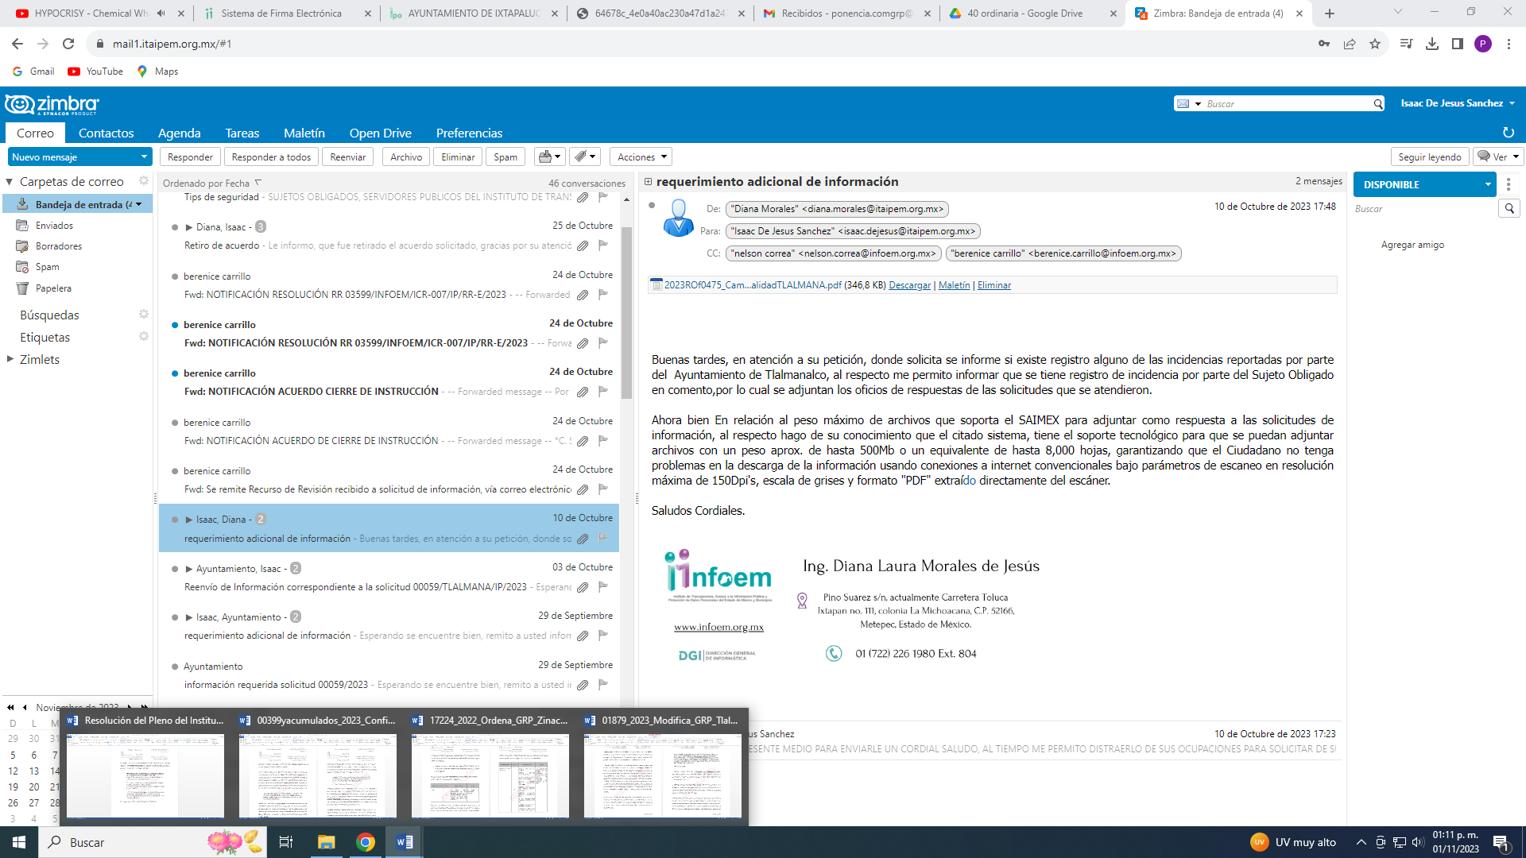
En atención a la naturaleza de la información e incluso la cantidad de información reportada por el sujeto obligado a través del informe justificado se concluye que la información puede ser cargada en el SAIMEX.
A mayor abundamiento, es de señalar que conforme a los Lineamientos para la Integración del Informe Trimestral de los Sujetos de Fiscalización Municipales para los ejercicios fiscales dos mil veintidós y dos mil veintitrés, establecen que las pólizas de cheque, ingresos, egresos son entregadas, de manera digital, tal como se muestra a continuación:

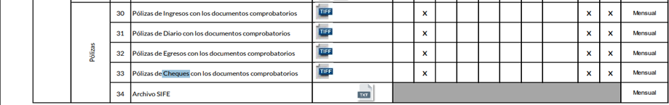

Como se logra observar, gran parte de la información, debe de obran en los archivos del Sujeto Obligado de manera digital, al ser entregados de esta manera al Órgano Superior de Fiscalización del Estado de México; por lo que, se considera que en el presente caso no procede un cobro por la generación de copias simples o certificadas, toda vez que no implica la utilización de materiales, tales como papel o tinta, sino únicamente la utilización de un equipo tecnológico para llevar a cabo la digitalización y testado de la misma.
Bajo tales argumentos, la entrega de la información solicitada, debe realizarse mediante el sistema SAIMEX, sin costo para la persona solicitante.
Ahora bien, por lo que hace a la información remitida mediante informe justificado, se advierte que la misma no corresponde con lo solicitado, pues remitió el reporte de deuda y aportaciones con entidades externas con corte al 31 de diciembre de 2023, reporte de deuda y aportaciones con entidades externas con corte al 31 de diciembre de 2022, conciliación de deuda y aportaciones con entidades externas con corte al 31 de diciembre de 2022, tal como se advierte a continuación:

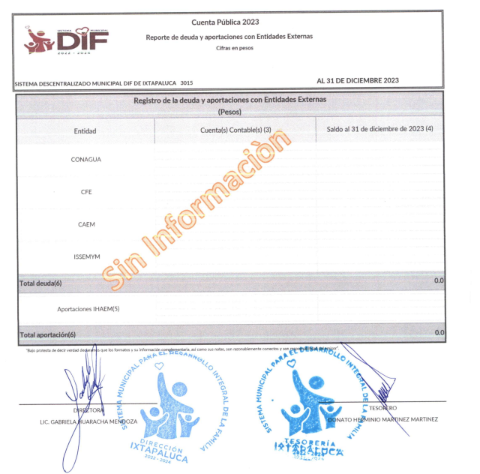
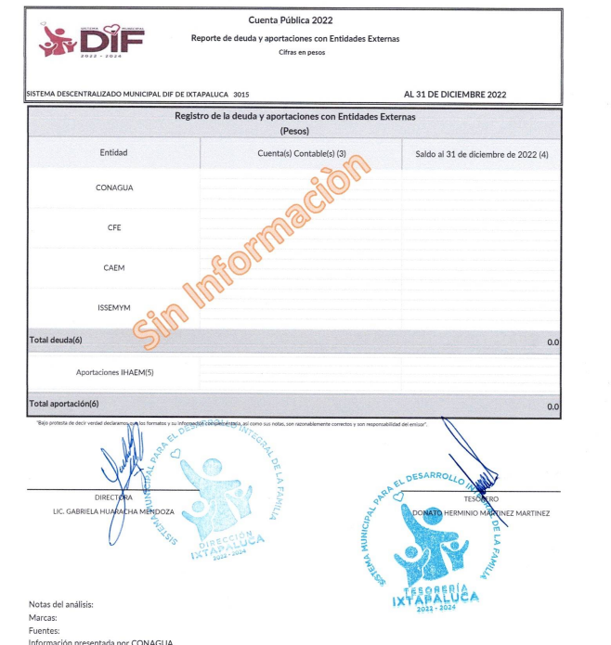
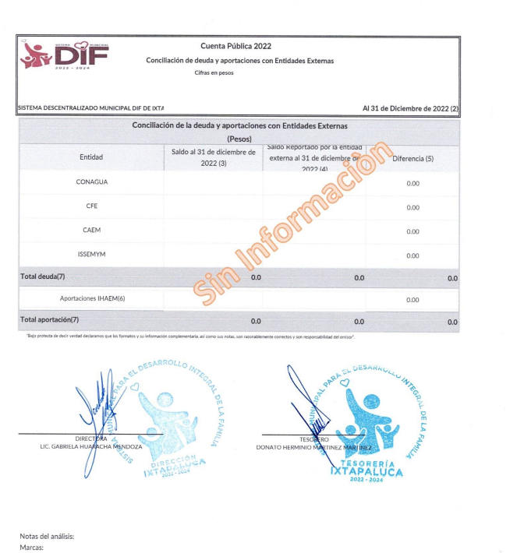
No obstante, la información solicitada consiste en:

Cheques, mismos que son acompañados a las pólizas de cheque son un tipo de póliza que se utiliza en caso de erogaciones realizadas a través de un cheque, la cual debe tener el formato siguiente;
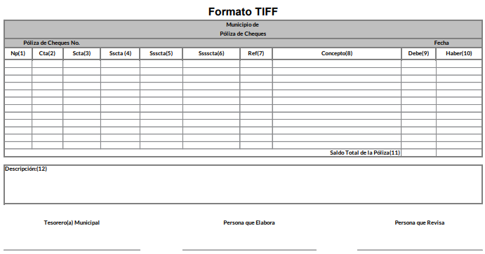

Las “Pólizas de Cheques con los documentos comprobatorios” se deben de presentar en formato TIFF considerando las siguientes especificaciones:

- NP: Número progresivo de los movimientos contables.
- Cta: Cuenta contable al primer nivel de acuerdo a la Lista de Cuentas Específico Municipal del Manual Único de Contabilidad Gubernamental para las Dependencias y Entidades Públicas del Gobierno y Municipios del Estado de México.
- Scta: Cuenta contable al segundo nivel de acuerdo a la Lista de Cuentas Específico Municipal del Manual Único de Contabilidad Gubernamental para las Dependencias y Entidades Públicas del Gobierno y Municipios del Estado de México.
- Sscta: Cuenta contable al tercer nivel de acuerdo a la Lista de Cuentas Específico Municipal del Manual Único de Contabilidad Gubernamental para las Dependencias y Entidades Públicas del Gobierno y Municipios del Estado de México.
- Ssscta: Cuenta contable al cuarto nivel de acuerdo a la Lista de Cuentas Específico Municipal del Manual Único de Contabilidad Gubernamental para las Dependencias y Entidades Públicas del Gobierno y Municipios del Estado de México.
- Sssscta: Cuenta contable al quinto nivel de acuerdo a la Lista de Cuentas Específico Municipal del Manual Único de Contabilidad Gubernamental para las Dependencias y Entidades Públicas del Gobierno y Municipios del Estado de México.
- Ref: Las pólizas hacen referencia al documento en el que se registran las distintas operaciones contables, por ejemplo: CH-12.
- Concepto: Anotar de acuerdo al Manual Único de Contabilidad Gubernamental para las Dependencias y Entidades Públicas del Gobierno y Municipios del Estado de México, a su registro contable y presupuestal: el nombre del concepto del clasificador por objeto del gasto y el nombre del beneficiario o proveedor completo, el nombre de la descripción de la lista de cuentas y el nombre del concepto de la lista de Lista de Cuentas Específico Municipal, nombre de la institución bancaria, número de cuenta bancaria, número de cheque y fondo.
- Debe: Importe total de los cargos contables correspondientes de cada una de las cuentas contables.
- Haber: Importe total de los abonos contables correspondientes de cada una de las cuentas contables.
- Saldo Total de la Póliza: Suma de los importes registrados en cada una de las columnas del debe y haber.
- Descripción: De manera breve y específica anotar el hecho que generó el asiento contable.

La información de pólizas se presenta de manera física a través de CD junto con el Oficio de Presentación, el CD debe de tener la etiqueta con los datos de identificación de la Entidad, especificando la información que se presenta y la certificación correspondiente

- Arqueo de caja

En lo que corresponde a este punto, si bien, el sujeto obligado señala que no fue localizado al no estar normativamente obligado, es de mencionar que el Manual Único de Contabilidad Gubernamental para las Dependencias y Entidades Públicas del Gobierno y Municipios del Estado de México contempla dentro del instructivo de manejo de cuentas la elaboración de dicho documento, tal como se advierte a continuación:
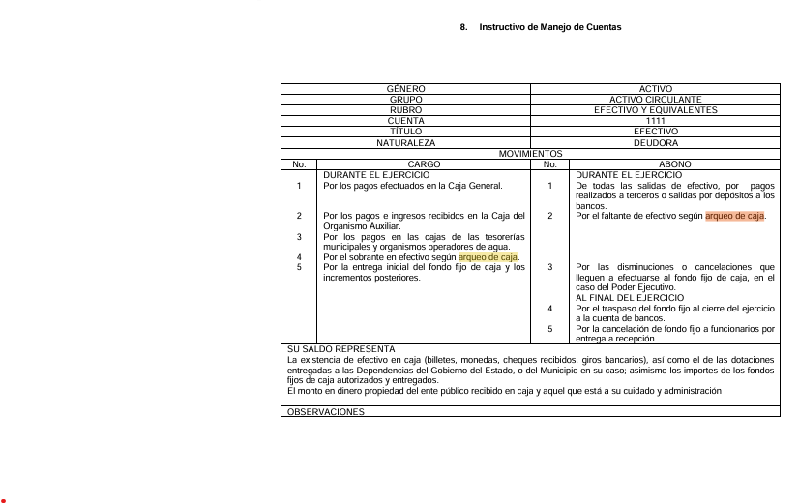
De igual forma, de manera enunciativa el documento que puede dar cuenta de lo requerido es el "Diario de Ingresos" tiene como propósito primordial documentar las operaciones diarias relacionadas con los ingresos de la entidad. Este registro sistemático permite un control detallado de las entradas monetarias, facilitando así la supervisión y auditoría de las mismas, utilizar este documento, se garantiza no solo la integridad y exactitud de la información presentada, sino también la confianza en los procesos administrativos de la entidad.

Entonces el Diario de Ingresos no solo cumple con la función de registro, sino que también facilita la elaboración de los informes trimestrales requeridos por las normativas municipales. Al detallar cada entrada de recursos, permite una revisión exhaustiva de los movimientos financieros, lo que contribuye a la claridad y transparencia en la gestión de los fondos públicos. Además, es importante resaltar que este documento está alineado con los criterios establecidos en el "Informe Trimestral Municipal", los cuales han sido diseñados para garantizar una adecuada rendición de cuentas. La adopción de este formato estandarizado permite que los datos financieros sean comparables y consistentes a lo largo del tiempo, facilitando así la evaluación de la situación económica de la entidad por parte de los órganos de control y la ciudadanía en general.

En este sentido, la implementación del "Diario de Ingresos" responde a la necesidad de una administración financiera responsable, en la que cada operación sea debidamente registrada y clasificada.
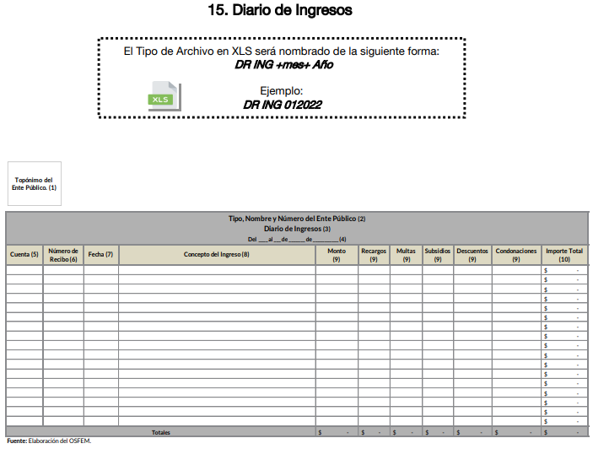

Los informes trimestrales, junto con el "Diario de Ingresos", permiten una evaluación precisa y continua del manejo de los ingresos. Estos documentos son esenciales para que el Órgano Superior de Fiscalización del Estado de México pueda realizar una supervisión efectiva, asegurando que los fondos se utilicen de manera adecuada y conforme a los principios de eficiencia y legalidad.

- Conciliaciones bancarias y sus estados de cuenta

Es de mencionar que el Manual Único de Contabilidad Gubernamental para los Entes Públicos del Gobierno y Municipios del Estado de México, el cual reúne en un solo documento todos los elementos del Sistema Contable, además de ofrecer las herramientas y métodos necesarios para registrar correctamente las operaciones financieras y aporta los elementos necesarios que les permitan contabilizar sus operaciones al establecer los criterios en materia de Contabilidad Gubernamental, y constituye una herramienta básica para el registro de las operaciones que otorgan consistencia en la presentación de los resultados del ejercicio y facilita su interpretación, proporcionando las bases para consolidar bajo criterios uniformes y homogéneos la información contable, definen como conciliación a la vinculación del Estado de Actividades y el ejercicio del presupuesto tanto de ingresos como de egresos se hacen en el momento contable del devengado, por lo que resulta conveniente utilizar este momento contable para llevar a cabo la conciliación entre los conceptos contables y presupuestarios. Que para efectos de rendición de cuentas, fiscalización y transparencia resulta oportuno realizar una conciliación entre el resultado contable y el resultado presupuestario.

Dentro de las políticas de registro de dicho Manual se establece la relativa a los Bancos, misma que representa el monto de efectivo disponible propiedad del ente público, en instituciones financieras; mensualmente la unidad de Contabilidad del Departamento de Administración y Finanzas deberá efectuar las conciliaciones bancarias para cada una de las cuentas corrientes habilitadas, procedimiento destinado a determinar los saldos efectivos de acuerdo a los registros de control de fondos y señala que el proceso de conciliación, se deberá verificar lo siguiente:

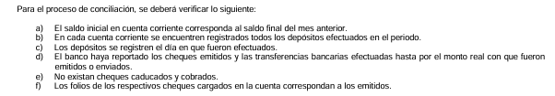
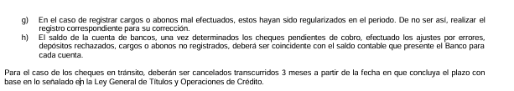
Ahora bien, no se omite comentar que las cuentas de instituciones pública, son considerados como información pública, pues su difusión favorece la rendición de cuentas al transparentar la forma en que se administrar los recursos públicos; situación que se robustece con el Criterio orientador 11/17, del entonces Instituto Nacional de Transparencia, Acceso a la Información y Protección de Datos Personales, que a la letra precisa:

“Cuentas bancarias y/o CLABE interbancaria de sujetos obligados que reciben y/o transfieren recursos públicos, son información pública. La difusión de las cuentas bancarias y claves interbancarias pertenecientes a un sujeto obligado favorece la rendición de cuentas al transparentar la forma en que se administran los recursos públicos, razón por la cual no pueden considerarse como información clasificada”.

Por lo que procede su entrega, de ser el caso en versión pública.

Finalmente, no pasa por desapercibido que, en algunos documentos entregados en respuesta, no fueron testados datos de índole confidencial como lo es, de manera enunciativa más no limitativa la CURP de un servidor público, el cual actualiza el supuesto de clasificación previsto en el artículo 143, fracción I de la Ley de Transparencia y Acceso a la Información Pública del Estado de México y Municipios.

Situación la anterior, por la que, de tratarse de datos personales de índole confidencial; resulta procedente girar oficio al Titular de la Dirección General de Protección de Datos Personales, en atención al artículo 82, fracción XXVII de la Ley de Protección de Datos Personales del Estado de México y Municipios, para efectos de que en ejercicio de sus atribuciones determine lo conducente.
Quinto. Versión Pública. Como fue debidamente apuntado, el Sujeto Obligado debe satisfacer la solicitud de acceso a la información; sin embargo, dada la naturaleza de la información de la cual se ordena su entrega, deberá hacerse en versión pública, toda vez que en los documentos que se ordenan, existe la posibilidad de que obren datos que son considerados confidenciales, cuyo acceso debe ser restringido que deben testarse al momento de la versión pública, atento a lo siguiente:
El derecho de acceso a la información pública tiene como limitante el respeto a la intimidad y a la vida privada de las personas, es por ello que este Instituto debe cuidar que los datos personales que obren en poder de los Sujetos Obligados sean protegidos y únicamente se den a conocer aquéllos que garanticen la rendición de cuentas y la transparencia en el ejercicio de las atribuciones que tienen conferidas.
De este modo, en armonía entre los principios constitucionales de máxima publicidad y de protección de datos personales, la ley permite la elaboración de versiones públicas en las que se suprima aquella información relacionada con la vida privada de las personas.
Al respecto, los artículos 3, fracciones IX, XX, XXI, XXXII, XLV; 6, 91, 132, 137, 143, fracción I, de la Ley de Transparencia y Acceso a la Información Pública del Estado de México y Municipios establecen:
“Artículo 3. Para los efectos de la presente Ley se entenderá por:
…
IX. Datos personales: La información concerniente a una persona, identificada o identificable según lo dispuesto por la Ley de Protección de Datos Personales del Estado de México;
…
XX. Información clasificada: Aquella considerada por la presente Ley como reservada o confidencial;
XXI. Información confidencial: Se considera como información confidencial los secretos bancario, fiduciario, industrial, comercial, fiscal, bursátil y postal, cuya titularidad corresponda a particulares, sujetos de derecho internacional o a sujetos obligados cuando no involucren el ejercicio de recursos públicos;
…
XXXII. Protección de Datos Personales: Derecho humano que tutela la privacidad de datos personales en poder de los sujetos obligados y sujetos particulares;
…
XLV. Versión pública: Documento en el que se elimine, suprime o borra la información clasificada como reservada o confidencial para permitir su acceso.
Artículo 6. Los datos personales son irrenunciables, intransferibles e indelegables, por lo que los sujetos obligados no deberán proporcionar o hacer pública la información que contenga, con excepción de aquellos casos en que deban hacerlo en observancia de las disposiciones aplicables. En el caso de los derechos de acceso, rectificación, cancelación u oposición; los principios, procedimientos, medidas de seguridad en el tratamiento y demás disposiciones en materia de datos personales, se deberá estar a lo dispuesto en las leyes de la materia.
…
Artículo 91. El acceso a la información pública será restringido excepcionalmente, cuando ésta sea clasificada como reservada o confidencial.
…
Artículo 132. La clasificación de la información se llevará a cabo en el momento en que:
I. Se reciba una solicitud de acceso a la información;
II. Se determine mediante resolución de autoridad competente; o
III. Se generen versiones públicas para dar cumplimiento a las obligaciones de transparencia previstas en esta Ley.
…
Artículo 137. Cuando un mismo medio, impreso o electrónico, contenga información pública y reservada o confidencial, la Unidad de Transparencia para efectos de atender una solicitud de información, deberán elaborar una versión pública en la que se testen las partes o secciones clasificadas, indicando su contenido de manera genérica y fundando y motivando su clasificación.
Artículo 143. Para los efectos de esta Ley se considera información confidencial, la clasificada como tal, de manera permanente, por su naturaleza, cuando:
I. Se refiera a la información privada y los datos personales concernientes a una persona física o jurídico colectiva identificada o identificable...”
De los preceptos anteriores se desprende que cuando un documento que vaya a ser entregado vía acceso a la información pública, contenga tanto información de interés público como información que debe ser clasificada, se hará la entrega del mismo, testando las secciones o datos que deban ser clasificados; por ende el Sujeto Obligado deberá proceder a testar los datos personales que se encuentre contenidos en los documentos a entregar para satisfacer el derecho de acceso a la información pública de la parte Recurrente, esto es, los datos concernientes a una persona identificada o identificable, o aquellos datos que tengan el carácter de sensibles, es decir los que afectan la esfera más íntima de su titular o cuya utilización indebida pueda dar origen a discriminación o conlleven un riesgo grave para aquel de acuerdo a los que señala la fracción XII del artículo 4 de la Ley de Protección de Datos Personales en posesión de Sujeto Obligados del Estado de México.
Datos que deberá clasificar como confidenciales por tratarse precisamente de información privada, puesto que los datos personales son irrenunciables, intransferibles e indelegables y los Sujetos Obligados no deberán hacer entrega de los mismos a personas ajenas a su titular.
De esta manera, la información que se ordena pudiera contener, entre otros datos, información de los predios colindantes, es decir, de los predios contiguos o que limitan con determinado bien inmueble; como lo es de manera enunciativa, más no limitativa, el nombre de los propietarios.
En tal sentido, para el caso de que los documentos mediante los cuales se dará cumplimiento a la presente resolución contengan el nombre de personas físicas identificadas o identificables, en su carácter de propietarias de predios colindantes con bienes inmuebles de las instituciones públicas, así como de los bienes de dominio público, dicho dato deberá ser clasificado como confidencial.
Al respecto, es conveniente señalar que el nombre de una persona física, al ser uno de los atributos de la personalidad y la manifestación principal del derecho subjetivo a la identidad, es un dato personal que, por regla general, debe considerarse como un dato confidencial en términos del artículo 143, fracción I de la Ley de Transparencia y Acceso a la Información Pública del Estado de México y Municipios, cuando esta no se desempeña en la función pública, o bien, no celebra actos en el ámbito del derecho público, ya que por sí solo es un dato que identifica a su titular o lo hace identificable, por lo que con su publicidad se vulneraría su ámbito de privacidad.
Asimismo, cabe señalar que las medidas y colindancias de los bienes inmuebles, en sí, no corren la misma suerte que el nombre de sus propietarios, toda vez que la finalidad de dichos datos, basados generalmente en los puntos cardinales, consiste únicamente en delimitar el área de determinado predio, esto es, su extensión y límites o linderos, respecto de los predios contiguos o adyacentes al mismo, por lo que no son propiamente datos personales susceptibles de ser clasificados de conformidad con las leyes de la materia.
En tal contexto, es de señalar que la clasificación de la información no opera con la simple supresión de datos que se haga en los documentos de que se trate o con la simple decisión que tome el Servidor Público Habilitado o el Responsable de la Unidad de Transparencia del Sujeto Obligado, sino que ello deberá realizarse en términos de lo que disponen los artículos 49 fracción VIII, 53, fracción X y 59, fracción V, de la Ley en consulta, cuyo sentido literal es el siguiente:
“Artículo 49. Los Comités de Transparencia tendrán las siguientes atribuciones:
VIII. Aprobar, modificar o revocar la clasificación de la información…”
“Artículo 53. Las Unidades de Transparencia tendrán las siguientes funciones:
X. Presentar ante el Comité, el proyecto de clasificación de información…”
“Artículo 59. Los servidores públicos habilitados tendrán las funciones siguientes:
V. Integrar y presentar al responsable de la Unidad de Transparencia la propuesta de clasificación de información, la cual tendrá los fundamentos y argumentos en que se basa dicha propuesta…”
Denotándose de dichos elementos normativos que el determinar la clasificación de la información es un trabajo en conjunto tanto de los Servidores Públicos Habilitados, de las Unidades de Transparencia y del Comité de Transparencia del Sujeto Obligado, teniendo el deber los primeros de ellos de presentar ante la Unidad de Transparencia la propuesta de la clasificación de la información, para que luego ésta presente ante al Comité de Transparencia de así resultar procedente el proyecto de clasificación de la información y finalmente sea éste último quien apruebe, modifique o revoque la clasificación de la información solicitada.
Para lo cual, a su vez en el caso de información de carácter confidencial, se debe atender a lo que señala el artículo 149 de la Ley de Transparencia Local vigente, que se lee como sigue:
“Artículo 149. El acuerdo que clasifique la información como confidencial deberá contener un razonamiento lógico en el que demuestre que la información se encuentra en alguna o algunas de las hipótesis previstas en la presente Ley.”
Es decir, el Sujeto Obligado a través de su Comité de Transparencia, deberá elaborar acuerdo que contenga un razonamiento lógico con el que se demuestre que la información que se testa de las versiones públicas que se sirva elaborar, encuadra en alguna de las hipótesis que contempla la Ley de la Materia en su artículo 143; ya que de lo contrario, se crearía la incertidumbre jurídica en relación a si lo entregado es formalmente una versión pública, o un documento ilegible, incompleto o tachado; en otras palabras si no se exponen de manera puntual las razones de la versión pública de la documentación entregada se estaría violentando el derecho de acceso a la información de la persona solicitante.
Asimismo, respecto a las formalidades que deberá llevar el acuerdo de clasificación que deberá emitir el Sujeto Obligado a través de su Comité de Transparencia, los Lineamientos Quincuagésimo y Quincuagésimo primero de los Lineamientos Generales en Materia de Clasificación y Desclasificación de la Información, así como para la Elaboración de Versiones Públicas señalan lo siguiente:
“Quincuagésimo. Los titulares de las áreas de los sujetos obligados podrán establecer sus propios modelos o formatos para la elaboración de versiones públicas de documentos o expedientes, siempre y cuando cumplan lo establecido en los presentes Lineamientos, así como en las correspondientes Leyes Generales.
Quincuagésimo primero. Toda acta del Comité de Transparencia deberá contener:
I. El número de sesión y fecha;
II. El nombre del área que solicitó la clasificación de información;
III. La fundamentación legal y motivación correspondiente;
IV. La resolución o resoluciones aprobadas; y
V. La rúbrica o firma digital de cada integrante del Comité de Transparencia.
Las resoluciones del Comité en las que se haya determinado confirmar o modificar la clasificación de información pública como reservada, deberán incluir, cuando menos:
I. Los motivos y razonamientos que sustenten la confirmación o modificación de la prueba de daño;
II. Descripción de las partes o secciones reservadas, en caso de clasificación parcial;
III. El periodo por el que mantendrá su clasificación y fecha de expiración; y
IV. El nombre del titular y área encargada de realizar la versión pública del documento, en su caso.
En los casos en que se clasifique la información como reservada siempre se entregará o anexará la prueba de daño con la respuesta al solicitante.
En los casos de resoluciones del Comité de Transparencia en las que se confirme la clasificación de información confidencial solo se deberán de identificar los tipos de datos protegidos, de conformidad con el lineamiento trigésimo octavo.
Asimismo, para la elaboración de las versiones públicas, además, se deberán observar las formalidades establecidas en los Lineamientos Quincuagésimo segundo, Quincuagésimo cuarto, Quincuagésimo quinto, Quincuagésimo séptimo y Quincuagésimo octavo, que establecen lo siguiente:
“Quincuagésimo segundo. Para la clasificación y elaboración de versiones públicas de documentos que contengan información clasificada como reservada o confidencial, las áreas de los sujetos obligados deberán tomar las medidas pertinentes tendientes a asegurar que el espacio utilizado para testar la información no podrá ser empleado para la sobreposición de contenido distinto al autorizado por el Comité.
En el caso específico de la clasificación y elaboración de versiones públicas de documentos que contengan información confidencial, las áreas de los sujetos obligados deberán:
I. Fijar la fecha en que se elaboró la versión pública y la fecha en la cual el Comité de Transparencia confirmó dicha versión;
II. Señalar dentro del documento el tipo de información confidencial que fue testada en cada caso específico, de conformidad con el lineamiento trigésimo octavo; y
III. Señalar las personas o instancias autorizadas a acceder a la información clasificada.
En los documentos de difusión electrónica, señalar en la primera hoja y en el nombre del archivo, que la versión pública corresponde a un documento que contiene información confidencial.”
…
Quincuagésimo cuarto. Cuando el Comité de Transparencia confirme la clasificación de documentos reservados y/o confidenciales, sea total o parcialmente; se deberá anexar al expediente la resolución que determinó la clasificación o, en su defecto, identificar en la carátula del expediente del cual formen parte, la fecha y sesión del Comité de Transparencia en la que se confirmó dicha clasificación.
Quincuagésimo quinto. Cada área del sujeto obligado podrá designar formalmente a una o más personas como responsables del testado, que sean encargadas de la adecuada elaboración o supervisión de las versiones públicas de los documentos o expedientes, verificando que cumplan con los requisitos señalados en las Leyes Generales, los presentes Lineamientos y demás normativa aplicable antes de su confirmación por el Comité de Transparencia.
...
Quincuagésimo séptimo. Se considera, en principio, como información pública y no podrá omitirse de las versiones públicas la siguiente:
I. La relativa a las Obligaciones de Transparencia que contempla el Título V de la Ley General y las demás disposiciones legales aplicables;
II. El nombre de los integrantes de los sujetos obligados en los documentos, y sus firmas autógrafas o digitales, cuando sean utilizados en el ejercicio de las facultades conferidas para el desempeño del servicio público, y
III. La información que documente decisiones y los actos de autoridad concluidos de los sujetos obligados, así como el ejercicio de las facultades o actividades de los servidores públicos, de manera que se pueda valorar el desempeño de los mismos.
Lo anterior, siempre y cuando no se acredite alguna causal de clasificación, prevista en las leyes o en los tratados internacionales suscritas por el Estado mexicano.
Quincuagésimo octavo. Los sujetos obligados garantizarán que los sistemas o medios empleados para eliminar la información en las versiones públicas sean irreversibles, de tal forma que no permitan su recuperación o la visualización de la misma.”
De lo hasta aquí expuesto, se concluye que los motivos de inconformidad de la parte Recurrente devienen fundados, siendo procedente Revocar la respuesta proporcionada por el Sujeto Obligado en términos del artículo 186 fracción III de la Ley de Transparencia y Acceso a la Información Pública del Estado de México y Municipios.
Así, con fundamento en lo prescrito en los artículos 5 párrafos cuadragésimo cuarto, cuadragésimo quinto cuadragésimo sexto, de la Constitución Política del Estado Libre y Soberano de México; Transitorio Cuarto, párrafo segundo del Decreto número 198 de la “LXII” Legislatura del Estado de México; 2, fracción II; 29, 36 fracciones I y II; 176, 178, 181, 185 y 186 fracción II de la Ley de Transparencia y Acceso a la Información Pública del Estado de México y Municipios, este Pleno:
III. R E S U E L V E
Primero. Resultan fundadas las razones o motivos de inconformidad hechos valer por la parte Recurrente en los recursos de revisión 10494/INFOEM/IP/RR/2025 y 10521/INFOEM/IP/RR/2025 acumulados; por lo que, en términos del Considerando Cuarto de esta resolución, se Revoca la respuesta emitida por el Sujeto Obligado.
Segundo. Se Ordena al Sujeto Obligado, en términos de los Considerandos Cuarto y Quinto de esta resolución, haga entrega, vía SAIMEX, en versión pública de ser procedente, de los documentos donde conste lo siguiente:
- Cheques (emitidos y cancelados), con su respectiva justificación documental;
- Del mes de enero de 2022
- De los meses de abril, mayo y junio 2023

- Conciliaciones bancarias acompañadas de los respectivos estados de cuenta y oficios de validación interna de los siguientes periodos;
- Del mes de enero de 2022
- De los meses de abril, mayo y junio 2023

- Documento que dé cuenta del arqueo de caja practicado, con acta firmada por los servidores públicos participantes de los siguientes periodos;
- Del día 31 de enero de 2022
- De los meses de abril, mayo y junio 2023
Para la entrega de información en versión pública, se deberá emitir el Acuerdo del Comité de Transparencia de acuerdo con la Ley de Transparencia y Acceso a la Información Pública del Estado de México y Municipios, en el que funde y motive las razones sobre los datos que se supriman o eliminen, mismo que también hará de conocimiento de la parte Recurrente.
Tercero. Notifíquese, vía SAIMEX, al Titular de la Unidad de Transparencia del Sujeto Obligado, la presente resolución para que conforme a los artículos 186, último párrafo y 189, párrafo segundo y 194 de la Ley de Transparencia y Acceso a la Información Pública del Estado de México y Municipios; dé cumplimiento a lo ordenado dentro del plazo de diez días hábiles, e informe a este Instituto en un plazo de tres días hábiles siguientes sobre el cumplimiento dado a la presente, y, se le apercibe que en caso de negarse a cumplir la presente resolución o hacerlo de manera parcial, se le impondrá una medida de apremio de conformidad con lo previsto en los artículos 198, 200, fracción III; 214, 215 y 216 de la Ley de Transparencia y Acceso a la Información Pública del Estado de México y Municipios.
Cuarto. Notifíquese, vía SAIMEX, al Titular de la Unidad de Transparencia del Sujeto Obligado, que de conformidad con el artículo 198 de la Ley de Transparencia y Acceso a la Información Pública del Estado de México y Municipios, de considerarlo procedente, de manera fundada y motivada, podrá solicitar una ampliación de plazo para el cumplimiento de la presente resolución.

Quinto. Notifíquese vía SAIMEX, la presente resolución a la parte Recurrente, y hágase del conocimiento que en caso de que considere que la presente resolución le causa algún perjuicio, podrá promover el Juicio de Amparo en los términos de las leyes aplicables, de acuerdo a lo estipulado por el artículo 196 de la Ley de Transparencia y Acceso a la Información Pública del Estado de México y Municipios.

Sexto. Gírese oficio a la Dirección de Protección de Datos Personales de este Instituto para hacer de su conocimiento la presente resolución, a fin de que en ejercicio de sus atribuciones y de conformidad con el artículo 82 de la Ley de Protección de Datos Personales en Posesión de Sujetos Obligados del Estado de México y Municipios, determine lo conducente, en términos de lo señalado en el Considerando Cuarto de la presente resolución.
ASÍ LO RESUELVE, POR UNANIMIDAD DE VOTOS, EL PLENO DEL INSTITUTO DE TRANSPARENCIA, ACCESO A LA INFORMACIÓN PÚBLICA Y PROTECCIÓN DE DATOS PERSONALES DEL ESTADO DE MÉXICO Y MUNICIPIOS, CONFORMADO POR LOS COMISIONADOS JOSÉ MARTÍNEZ VILCHIS, MARÍA DEL ROSARIO MEJÍA AYALA, SHARON CRISTINA MORALES MARTÍNEZ, LUIS GUSTAVO PARRA NORIEGA Y GUADALUPE RAMÍREZ PEÑA, EN LA DÉCIMA SEGUNDA SESIÓN ORDINARIA CELEBRADA EL OCHO DE ABRIL DE DOS MIL VEINTISÉIS, ANTE EL SECRETARIO TÉCNICO DEL PLENO ALEXIS TAPIA RAMÍREZ.

